**Laporan Membuat Aplikasi Kalkulator Sederhana**

**AFIZA ANANTA**

**XII RPL 1**

1. Membuat Project baru di cmd

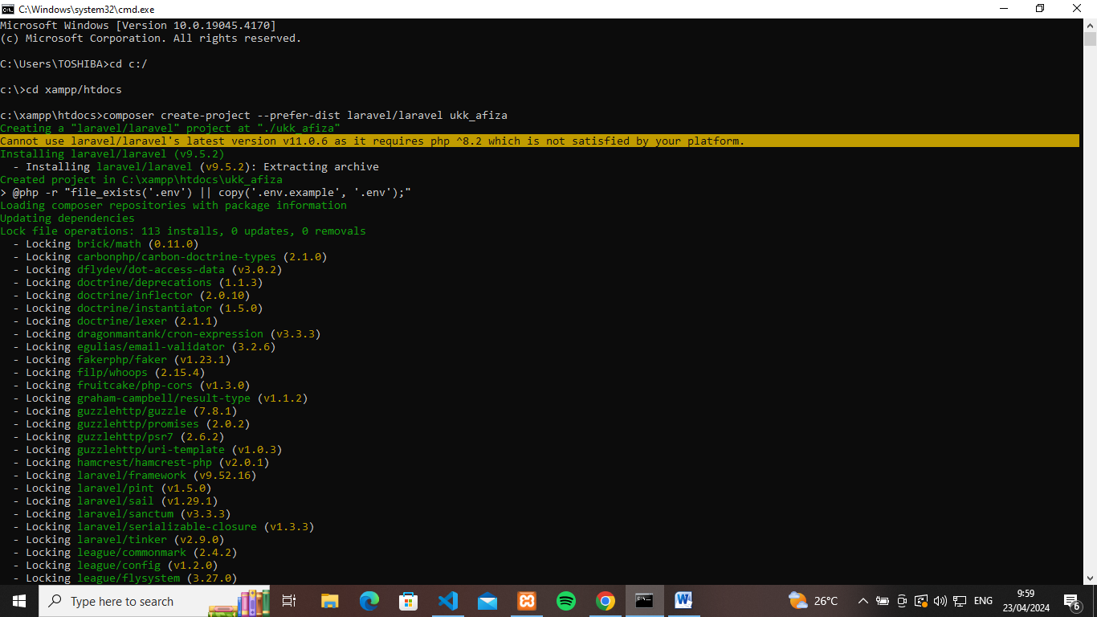

1. Buka project baru di visual studio code
2. Lalu buatlah file bernama **index.blade.php** didalam folder **resource/view/kalkualator**

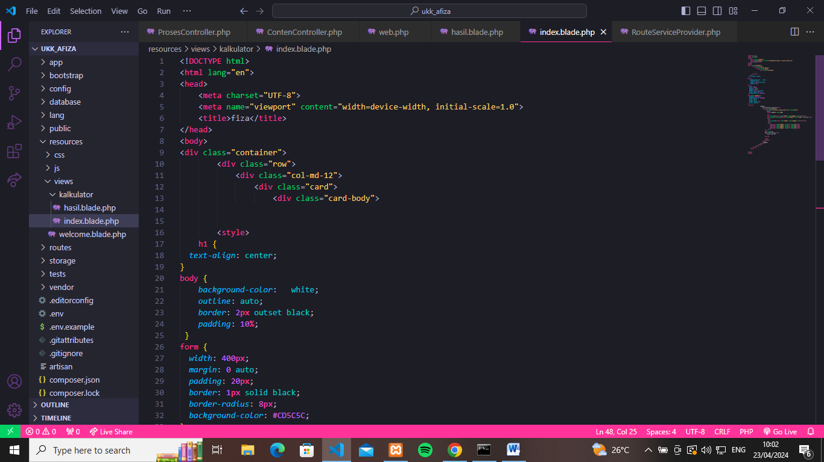

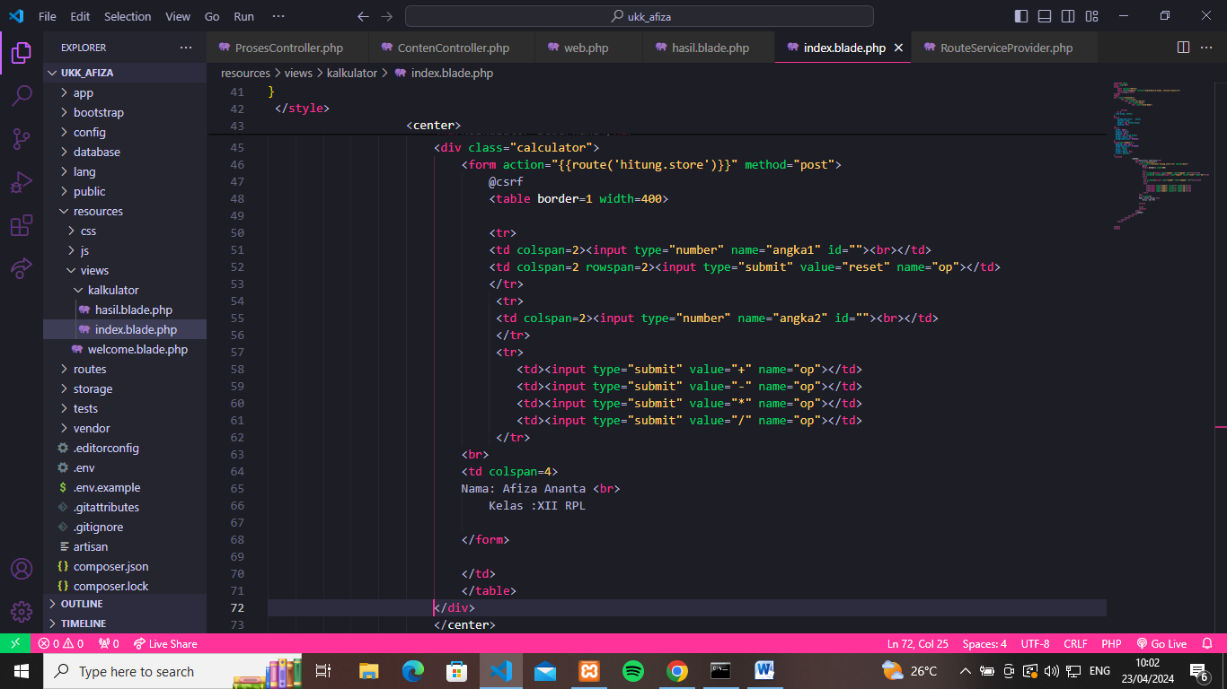

1. Kemudian buatlah file **hasil.blade.php** didalam folder **resources/view/kalkulator**

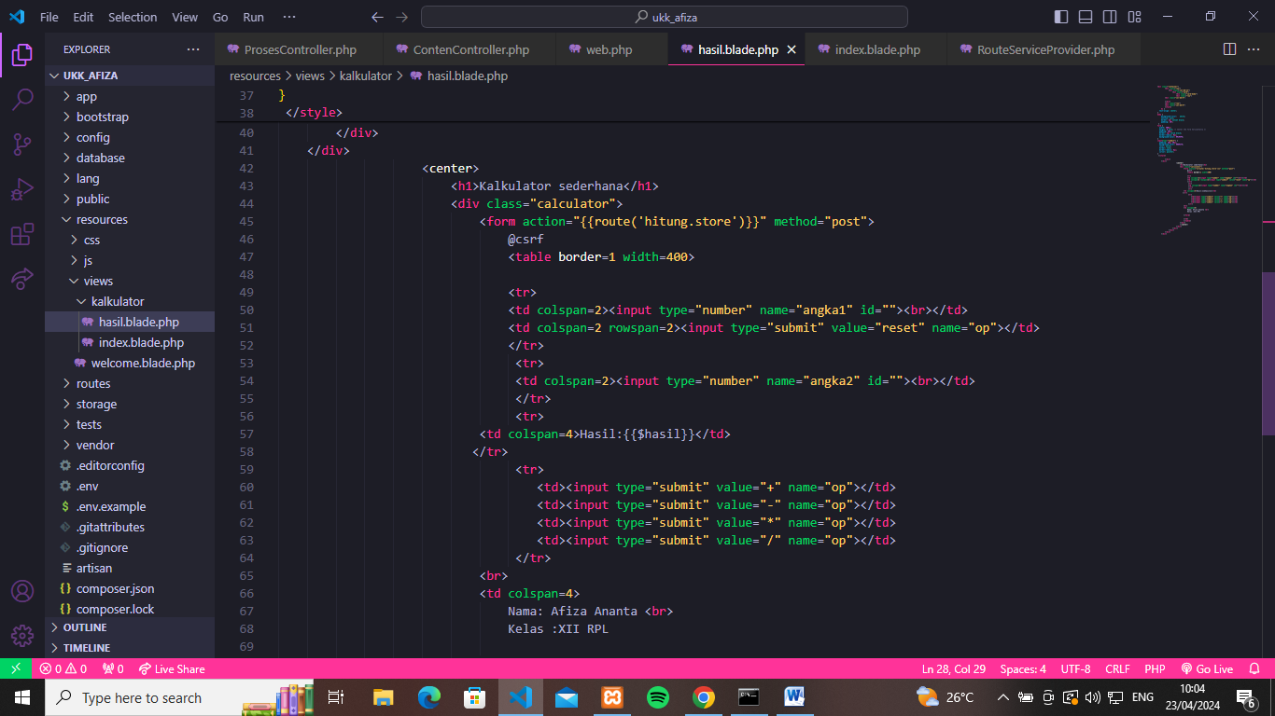

1. Berikutnya membuat **prosesController** yang berada pada **app/http/controller**  dengan perintah **php artisan make:controller ProsesController**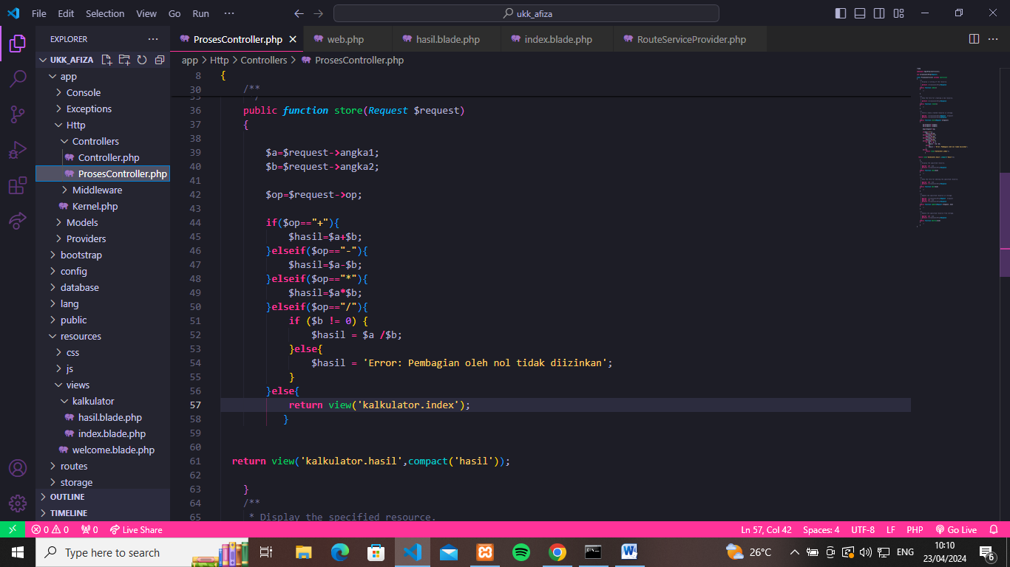
2. Kemudian membuat codinghan di web

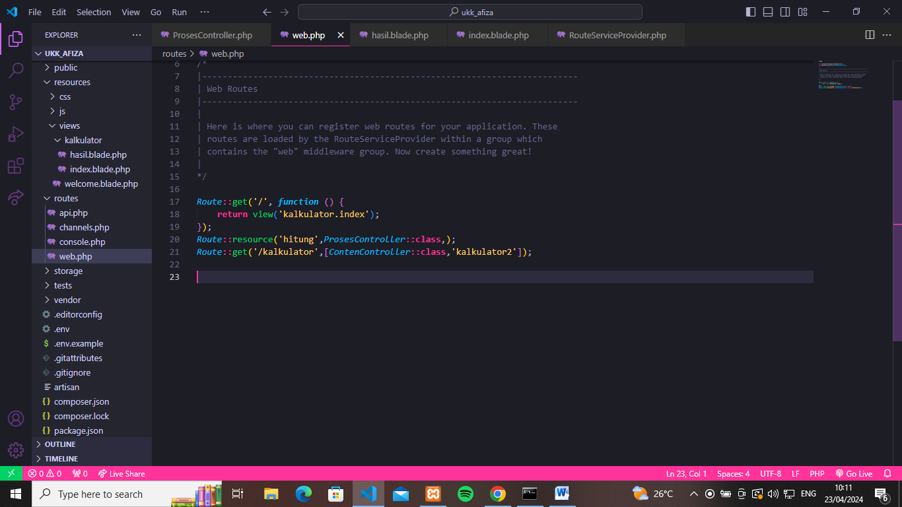

1. Setelah itu kita jalankan project tersebut .Ketik **php artisan serve** di terminal lalu ketik di halaman web  **localhost:8000**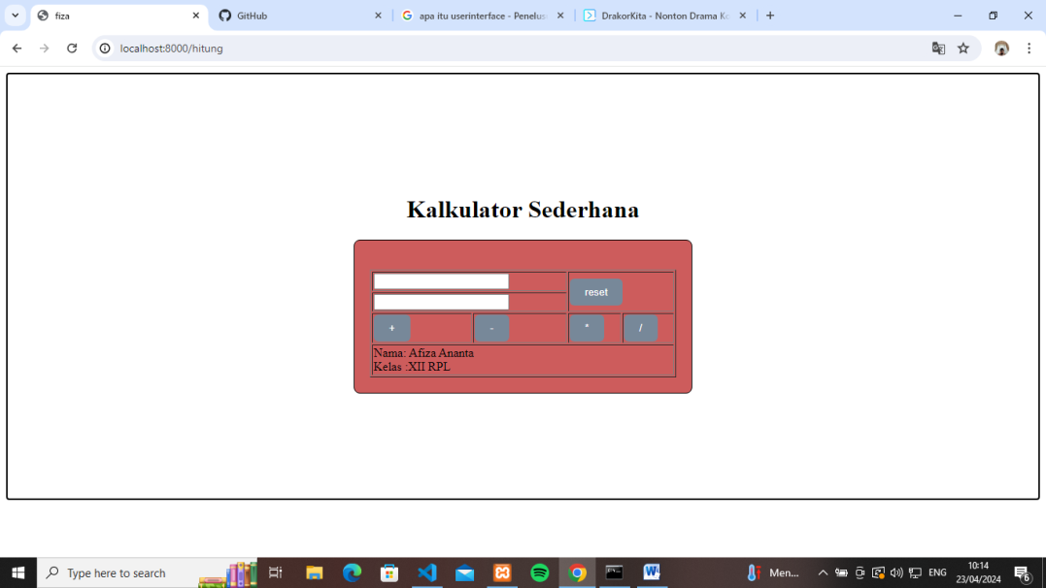

**Hasil dari Penambahan ,Pengurangan,Perkalian dan pembagian**

**Penambahan**

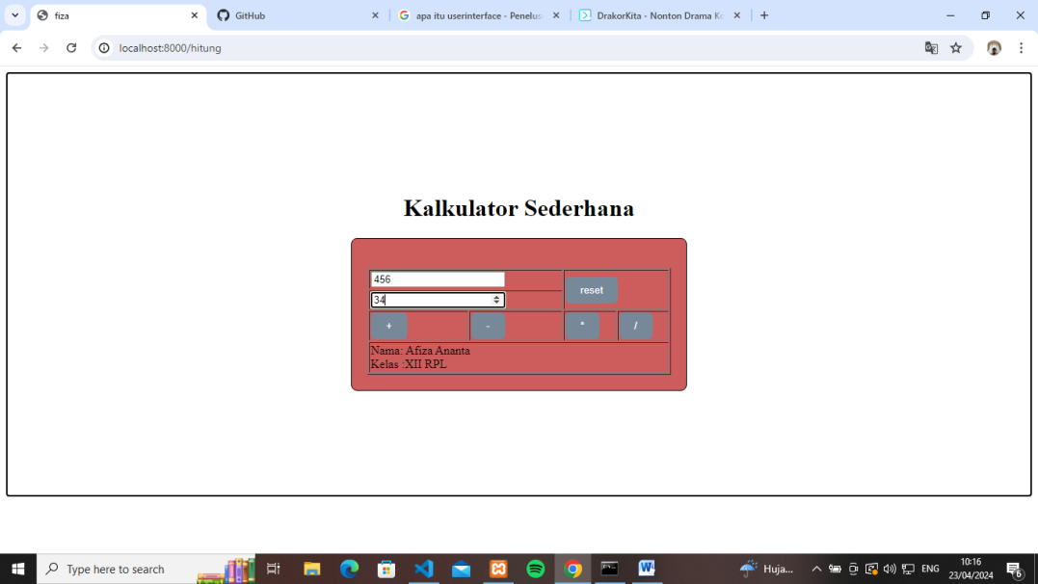

**Hasilny**

**Hasilnya**

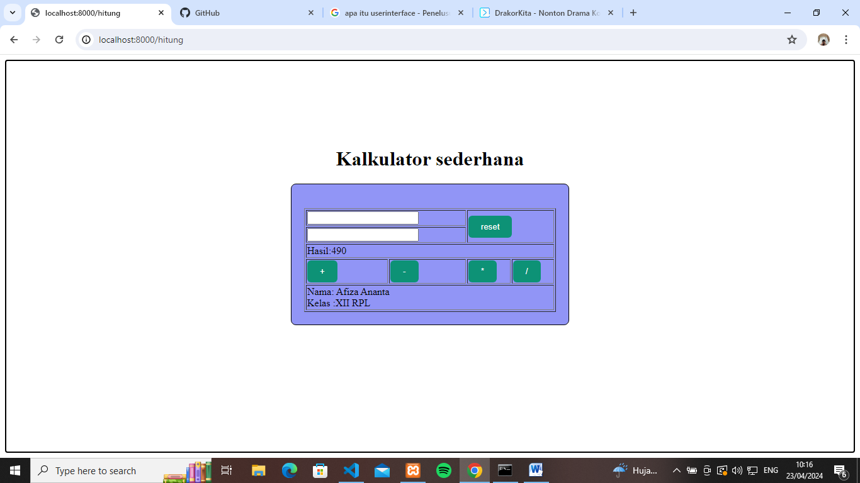

**pengurangan**

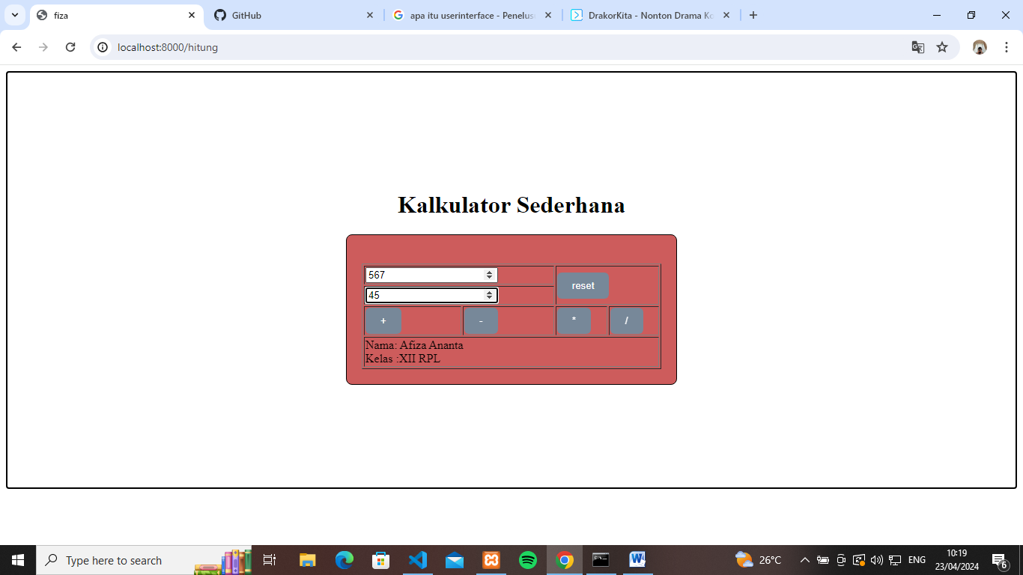

**Hasilnya**

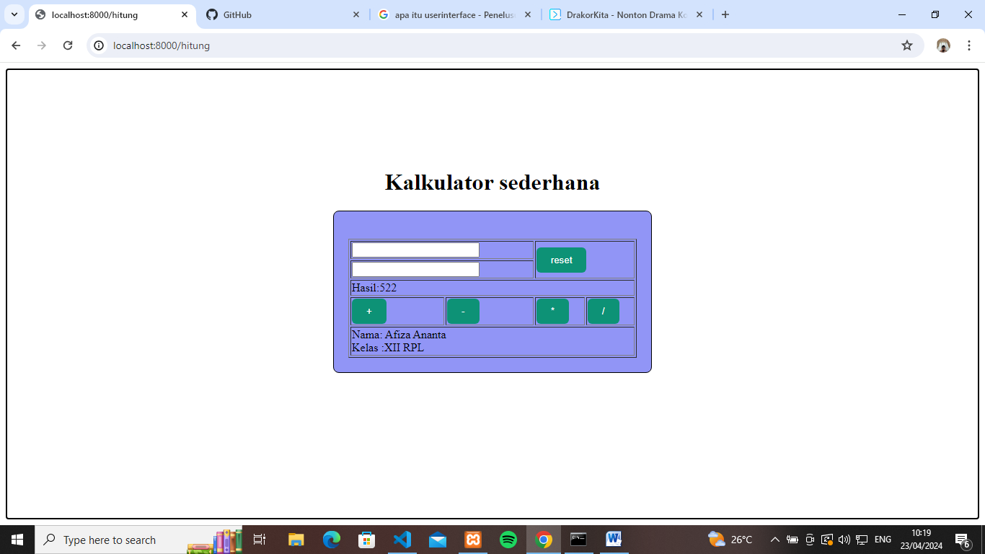

**Perkalian**

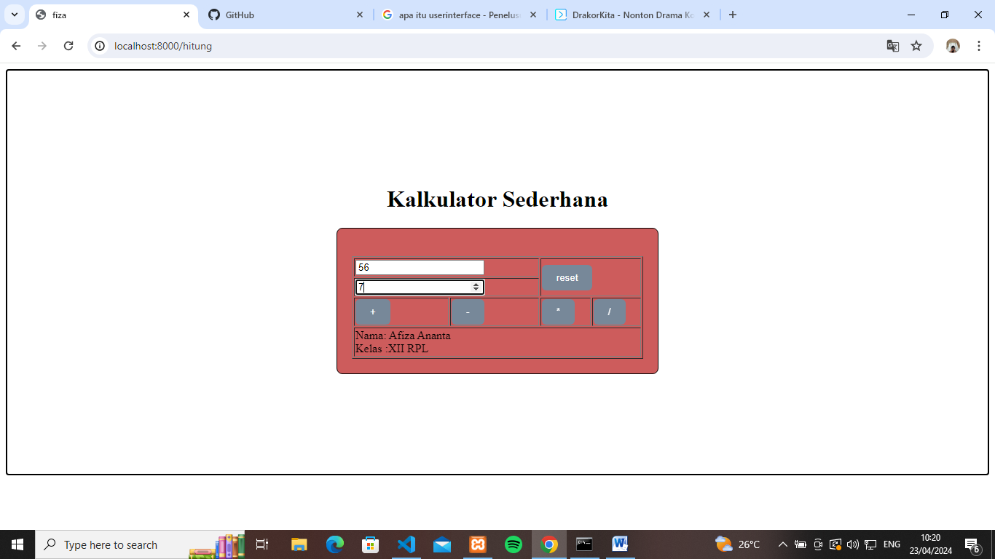

**Hasilnya**

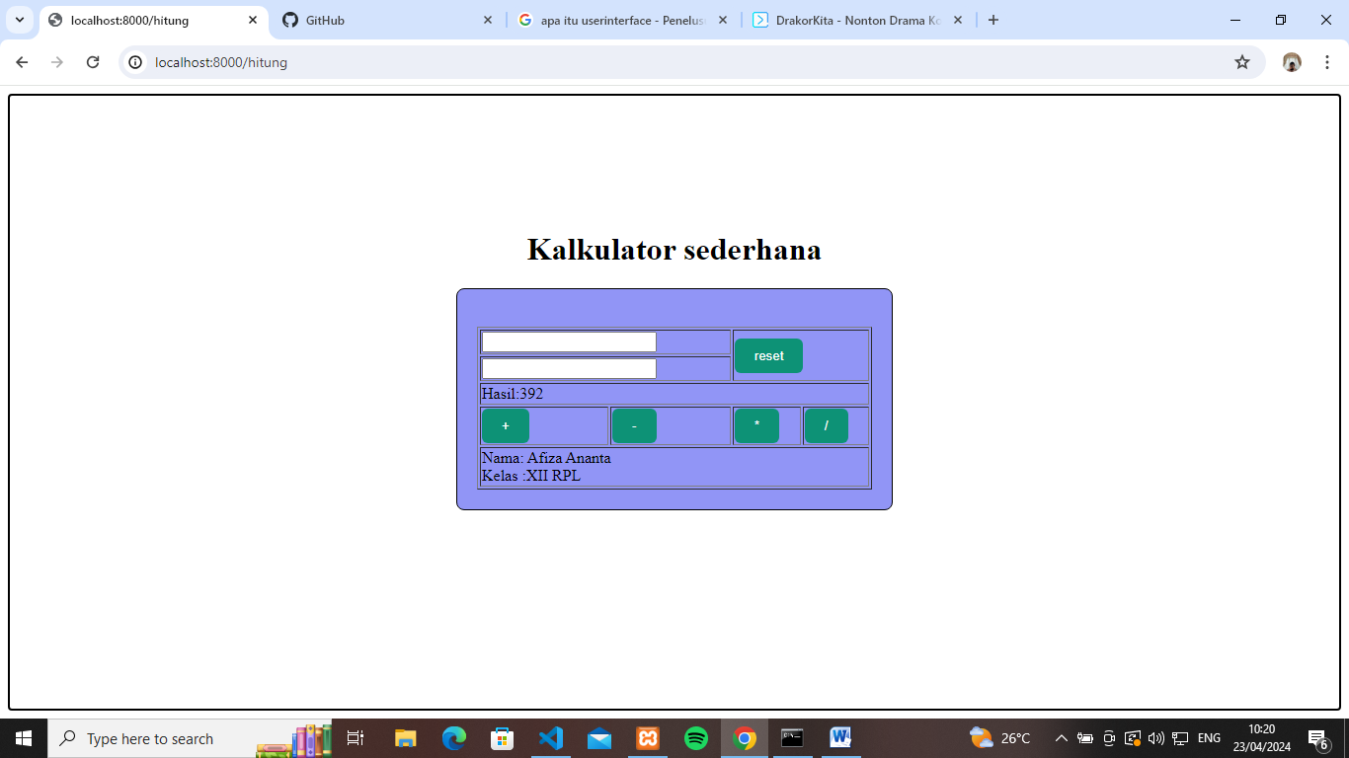

**Pembagian**

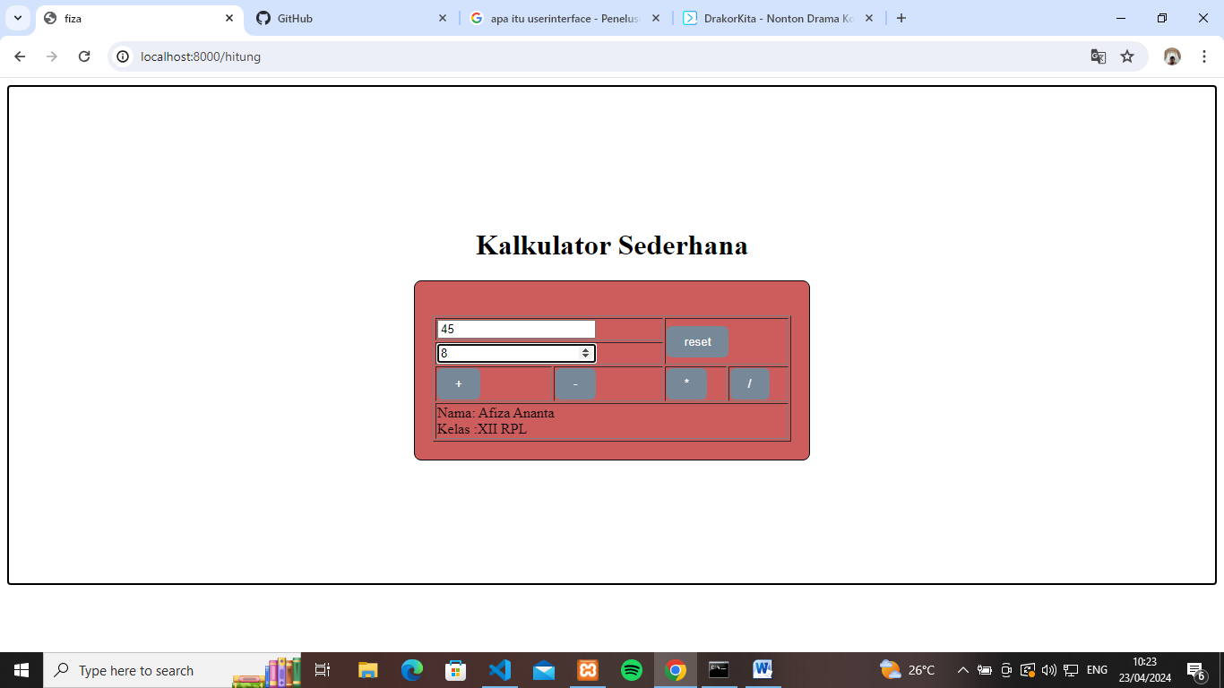

**Hasilnya**

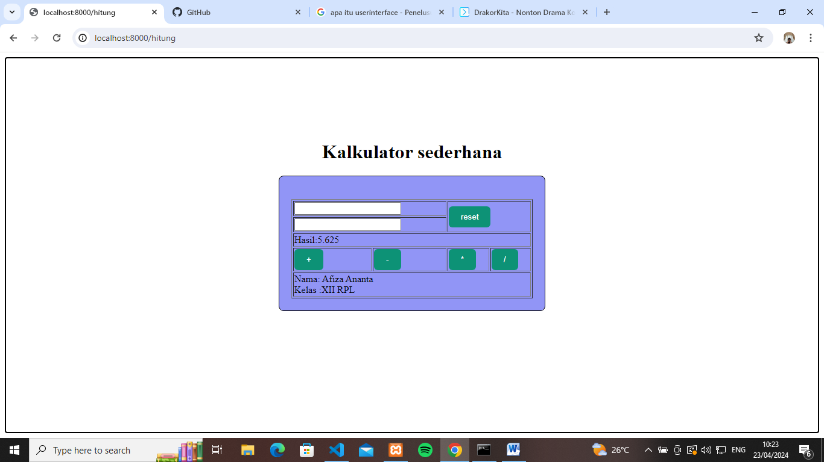

**Pembagian dengan nol**

